AL엔드밀 홈가공 테스트 3차(반복) 결과 보고서
테스트 번호 | 미부여 (사내 채번 규칙 없음)
작성일 / 작성자 | 2026-07-28 / 한경준
신뢰도 수준 | 실측 검증(부하량·시간·손상형태·장비) / 손상 악화 지배 요인(Ap·Feed·RPM 중 무엇이 주된 원인인지)은 사내 경험값·추정값 — 확정 아님
관련 프로젝트 | AL엔드밀-홈가공-테스트-2 (wiki/projects/)

1. 정리 배경
대표님 지시 업무 ① "AL엔드밀 추가 테스트(홈가공)"(2026-07-20~24, MCT 사용)의 후속 검증 기록이다. [[comparisons/AL엔드밀-3종-비교]] · [[projects/AL엔드밀-홈가공-테스트-2]] 테스트 소재·계열을 재사용한다.
1차 시도(2026-07-21) — DOC Z-10mm 단일 절입(카탈로그 권장 Ap=0.75D=7.5mm 대비 133%)로 가공 중 첫 Y110 지점, Z축 진입 약 8mm 지점에서 공구가 완전 파손되어 가공이 중단됐다.
2차 시도(2026-07-22) — G코드 DOC를 Z-2mm 단위 5단 스텝다운으로 재설계 후 재가공. 15개 Y지점 전체를 13분에 완료했으나, 밑날 일부 치핑과 옆날 마모·버닝이 관찰됐다.
3차 시도(2026-07-28, 본 보고서 대상) — 목표 부하량 40% 접근을 위해 RPM(5,500→6,600, 20%↑)·Feed(1,100→1,320mm/min, 20%↑)·Ap(2→4mm, 2배)·총 깊이(10→12mm)를 동시에 상향한 조건으로 동일 공구(유피툴)를 재사용한 에스컬레이션(반복) 테스트다. 한경준님 확인: "기존 자료에 추가 작성 했는데 반복 작업한거로 기록함" — 신규 비교 공구가 아니라 동일 공구의 반복 테스트다.
⚠️ 변수(Ap·Feed·RPM·총깊이)가 동시에 변경되어, 이번 결과만으로는 손상 악화의 지배 요인(절입 과다 vs 이송 과다 vs RPM 과다)을 분리할 수 없다. Walter Graf "1회 1변수" 원칙 [VEN-ANCA-GRAF2011]에 따라 원인 분리가 필요하면 변수를 하나씩만 바꾸는 재시험이 필요하다.

2. 공구·조건 비교 (2차 대조 vs 3차 반복)
항목 | 2차 — 2026-07-22 (부분 치핑) | 3차 — 2026-07-28 (레이크 앵글 파손)
장비 | CHEVALIER QP 2040-L (고속 수직 밀링센터, 스핀들 RPM 10,000), 홀더 BT40(DINE) | 좌동
공구 제조업체 | 유피툴 | 좌동 — 신규 비교 공구 아님, 동일 공구 연속/반복 테스트
공구 | 3F AL 100 075 030 (3날·초경·비코팅·비호닝, 전장75·날장30) | 좌동
피삭재 | AL6061_250×150×40, 경도 BHN 30 (황삭 기준) | 좌동
Overhang | 35mm (S40) | 좌동
RPM / Vc | 5,500 rpm / Vc ≈ 172.8 m/min | 6,600 rpm / Vc 표기 172.787 m/min(원본 그대로, ⚠️ 6,600rpm 기준 재계산 시 ≈207.3 m/min 필요 — 확인 필요)
Feed / fz / fr | 1,100 mm/min · 0.066 mm/tooth · 0.2 mm/rev | 1,320 mm/min(20%↑) · 0.066 mm/tooth · 0.2 mm/rev
DOC | Z-2mm × 5단 스텝다운, 총 깊이 10mm | Z-4mm × 3단 스텝다운(Z-4→8→12), 총 깊이 12mm — 절입 2배·깊이 1.2배
쿨런트 | 습식 | 좌동
G코드 | raw/report/14. AL엔드밀_2/O0003_2차_실행본_20260722.txt (git 복원본) | raw/report/14. AL엔드밀_2/O0003_3차_실행본_20260728.txt

3. 결과 비교
항목 | 2차 | 3차
결과 | 15개 Y지점 전체 완료(중단 없음). 밑날 일부 치핑 + 옆날 마모·버닝 관찰 | 15개 Y지점 전체 완료(중단 없음). 레이크 앵글 파손 — 손상 양상 악화
가공수량/시간 | 1회 / 13분 | 1회 / 7분
부하량 | 11% → 12% → 13% (절입 2mm→4~8mm→10mm 구간별) | 26% → 27% → 28% (절입 4mm→8mm→12mm 구간별) — 약 2배 이상 급증, 목표 40%에는 미도달
시험 결과 | 밑날·외경 마모 | 레이크 앵글(Rake Angle) 파손
칩형태 | 양호 | 양호
Ra(표면조도) | 미측정(황삭 기준) | 미측정(황삭 기준)

4. 손상 사진 증거
아래 사진은 원본 xlsx(0. AL엔드밀 성능 비교.xlsx)에 첨부된 현미경 촬영 이미지 중, 2차·3차 손상 양상을 대표하는 사진을 선별한 것이다.
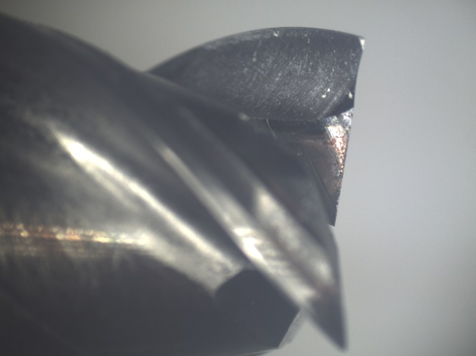
[사진 1] 2차 — 밑날 일부 치핑 + 옆날 마모·버닝 (날 끝 국부 결손, 변색 관찰)
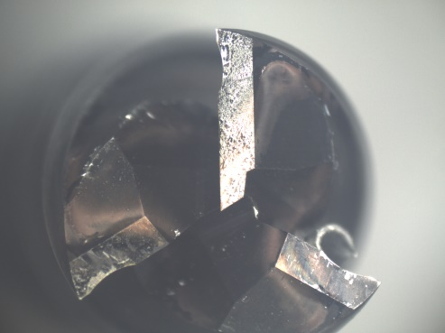
[사진 2] 3차 — 레이크 앵글 파손 (공구 선단이 다수 파편으로 완전 절손, 2차 대비 손상 양상 악화)

5. 종합 판정 및 후속 조치
절입(Ap 2배)·이송/RPM(20%↑)·총 깊이(1.2배)를 동시에 상향한 결과, 부하량은 11~13%→26~28%로 약 2배 이상 급증했고 손상 양상도 "마모" 수준에서 "레이크 앵글 파손"으로 악화됐다. 목표였던 부하 40%에는 아직 도달하지 못했다.
⚠️ 목표 부하 40%를 향한 추가 상승은 보류를 권장한다. 이미 26~28% 구간에서 손상이 "마모"에서 "파손"으로 악화된 점을 고려하면, 40%까지 추가 상승 시 완전 파손 위험이 높다고 판단된다(사내 경험값, 정밀 응력 해석은 아님).
① 레이크 앵글 파손의 지배 요인(Ap·Feed·RPM 중 무엇이 주된 원인인지) 분리 — 변수 1개씩만 변경하는 재시험 필요 [VEN-ANCA-GRAF2011]
② YG-1(O0004, 동일 조건 RPM6,600·Feed1,320·Ap4mm×3단·깊이12mm)은 이번 반복 테스트에서 실행되지 않음 — 유피툴-YG-1 순수 공구 비교를 완성하려면 YG-1 실가공이 필요
③ 원본 xlsx의 Vc 표기(172.787 m/min)가 RPM 6,600 기준으로 갱신되지 않은 것으로 보임 — 원본 표기 오류 여부 확인 필요(위키·본 보고서에는 원본 값을 그대로 병기, 임의 수정하지 않음)
④ Ra(표면조도) 정밀 측정 — 현재는 황삭 기준이라 미실시
본 보고서는 raw/report/14. AL엔드밀_2/0. AL엔드밀 성능 비교.xlsx(AL_1 시트)의 실측 기록을 근거로 작성했다. 동 파일 '공구' 시트의 단가·정가·할인율 정보는 CLAUDE.md §4 정보 분류 원칙에 따라 본 보고서에서 전부 제외했다.
신뢰도: 실측 검증(가공 완료 여부·부하량·손상형태·장비 등) / 손상 악화의 지배 요인은 사내 경험값·추정값 — AI가 제시한 판단은 참고값이며 현장 최종 검증이 필요하다.

